

摘要

随着农业现代化进程的加速，农业无人机作为新兴的农业生产工具，逐渐成为提升农业生产效率、降低劳动成本的重要手段。近年来，国家政策的大力支持和技术的不断进步，推动了农业无人机产业的快速发展。陕西省作为我国重要的农业大省，农业无人机的应用逐渐普及，但在推广过程中仍面临诸多挑战。

本研究以陕西省为例，通过实地调研和数据分析，探讨了农业无人机在农业生产中的应用现状、客户特征及其满意度影响因素，并提出了未来发展的策略建议。研究采用问卷调查、实地访谈和多种数据分析方法，构建了客户特征模型和满意度影响因素模型，深入分析了农业无人机用户群体的基本特征、使用动机及其对农业无人机的满意度。研究发现，农业无人机的使用率与用户的年龄、文化程度、收入水平及耕地面积显著相关，且客户满意度受到使用动机、客户需求和客户预期的显著影响。

研究结果表明，农业无人机在陕西省的应用已取得一定成效，用户普遍认为其在提高生产效率、降低成本和精准作业方面具有显著优势。然而，农业无人机的推广仍面临技术门槛高、设备成本高、操作复杂等问题，尤其是对文化程度较低和经济条件较差的农户而言，接受度较低。此外，农业无人机的市场渗透率仍有较大提升空间，潜在客户群体主要集中在年轻、收入较高、耕地面积较大的农户中。

基于研究结果，本文提出了农业无人机在陕西省的推广和发展策略。首先，政府应加大政策支持力度，完善基础设施建设，推动农业无人机的普及应用；其次，企业应加强技术创新，降低设备成本，简化操作流程，提升用户体验；最后，应通过多种渠道加强宣传，提高农户对农业无人机的认知度和接受度。研究结论为农业无人机在陕西省乃至全国的进一步推广提供了理论依据和实践指导。

关键词：农业无人机；客户特征；满意度；推广策略；陕西省

Abstract

With the acceleration of the agricultural modernization process, agricultural drones, as emerging agricultural production tools, have gradually become an important means to improve agricultural production efficiency and reduce labor costs. In recent years, the strong support of national policies and continuous technological progress have promoted the rapid development of the agricultural drone industry. As an important agricultural province in China, Shaanxi Province has seen the gradual popularization of the application of agricultural drones, but still faces many challenges in the promotion process.

This study takes Shaanxi Province as an example. Through field research and data analysis, it explores the application status, customer characteristics, and influencing factors of customer satisfaction of agricultural drones in agricultural production, and puts forward strategic suggestions for future development. The study uses methods such as questionnaires, field interviews, and various data analysis methods to construct a customer characteristics model and an influencing factors model of customer satisfaction, and conducts an in-depth analysis of the basic characteristics, usage motivations, and satisfaction of users of agricultural drones. The study finds that the usage rate of agricultural drones is significantly related to the user's age, educational level, income level, and cultivated land area, and customer satisfaction is significantly affected by usage motivations, customer needs, and customer expectations.

The research results show that the application of agricultural drones in Shaanxi Province has achieved certain results. Users generally believe that it has significant advantages in improving production efficiency, reducing costs, and precise operation. However, the promotion of agricultural drones still faces problems such as high technical thresholds, high equipment costs, and complex operation procedures. Especially for farmers with a low educational level and poor economic conditions, the acceptance is low. In addition, there is still much room for improvement in the market penetration rate of agricultural drones, and the potential customer group is mainly concentrated among young farmers with higher incomes and larger cultivated land areas.

Based on the research results, this paper proposes promotion and development strategies for agricultural drones in Shaanxi Province. Firstly, the government should increase policy support, improve infrastructure construction, and promote the popularization and application of agricultural drones. Secondly, enterprises should strengthen technological innovation, reduce equipment costs, simplify operation procedures, and improve the user experience. Finally, publicity should be strengthened through various channels to improve farmers' awareness and acceptance of agricultural drones. The research conclusions provide a theoretical basis and practical guidance for the further promotion of agricultural drones in Shaanxi Province and even across the country.

Keywords: Agricultural Drones; Customer Characteristics; Satisfaction; Promotion Strategy; Shaanxi Province

目录
一、 问题综述 1
（一） 调研背景 1
（二） 研究意义 3
（三） 文献综述 4
二、 研究思路与创新 6
（一） 研究思路
（二） 特色与创新 6
三、 调查方案 8
（一） 调查目的 8
（二） 调查对象和调查单位 8
（三） 调查项目 9
（四） 调查方式和方法 9
（五） 问卷设计 10
（六） 抽样调查基本步骤 11
四、 调查实施 15
（一） 调查组织工作 15
（二） 调查时间和工作期限 15
（三） 调查实施进度 16
（四） 抽样效果控制 16
（五） 质量控制 17
五、 预调查数据分析 18
（一） 项目鉴别度检验 18
（二） 信度检验 18
（三） 效度分析 19
六、 正式调查数据处理与检验 22
（一） 数据处理 22
（二） 数据分析 22
（三） 数据检验 23
七、 农业无人机发展现状分析 26
（一） 农业无人机业务情况 26
（二） 调查样本基本特征分析 26
八、 农业无人机客户特征的模型分析 29
（一） 模型的构建 29
（二） 模型结果分析 30
九、 基于偏最小二乘(PLS-SEM)的满意度影响因素分析 32
（一） 满意度影响因素的弹性网络回归 32
（二） PLS-SEM方程模型的构建 33
十、 农业无人机潜在客户挖掘 38
（一） 模型构建流程 38
（二） 模型选择与实施 38
（三） 模型优化与验证 40
十一、 调查结论及农业无人机推广、发展策略 42
（一） 调查结论 42
（二） 农业无人机的推广、发展策略 42
参考文献 45

插图清单
图表 1 2017-2023年中国植保无人机销量与增速 2
图表 2 Cronbach系数分布表 19
图表 3 不同作业方式的偏好特征 27
图表 4 PLS-SEM模型示意 34
图表 5 模型结果图 36
图表 6 高潜力用户画像 40

图片 1 研究思路示意图 6
图片 2 访谈对象 10
图片 3 调查工作流程 15

表格清单
表格 1 中国植保无人机行业代表性企业发展情况 2
表格 2 评价体系 10
表格 3 抽样框表 11
表格 4 网点种类划分 13
表格 5 调查人员分配 15
表格 6 调查实施进度表 16
表格 7 各题项高分低分组占比 18
表格 8 信度分析表 19
表格 9 相关系数和显著性水平（Sig） 21
表格 10 KMO 检验和 Bartlett 球状检验 21
表格 11 实际Cronbach α系数表 23
表格 12 各项检验结果 23
表格 13 年龄关系与关注重点列联表 25
表格 14年龄与性别分布 26
表格 15 文化程度分布 27
表格 16 家庭年收入分布 27
表格 17 开通业务的希冀 28
表格 18 信息接收方式偏好 28
表格 19 是否农业无人机用户 28
表格 20 客户特征的模型特征变量 30
表格 21 潜变量及观测指标 32
表格 22 潜变量与观测变量间 32
表格 23 各因素影响力排行 33
表格 24 经剔除的变量参考原因 33
表格 25 结构模型路径假设 34
表格 26 修正模型检验与拟合优度结果. 36
表格 27 PLS-SEM假设检验结果 37
表格 28 特征工程 38
表格 29 谱聚类潜在客户细分结果 39
表格 30 XGBoost预测结果 40
表格 31 关键预测特征 40

问题综述

调研背景

农业无人机简介
2007年，中国的植保（农业）无人机开始发展。2010年，无锡汉和生产的3CD-10 型单旋翼油动植保无人机，首次在“全国农机博览会”上亮相。这是中国首款在市场上销售的油动单旋翼植保无人机,开启了中国植保无人机商业化的第一步。2012 年，DJI大疆创新将全球卓越的无人机技术应用于农业领域，并于 2015 年创立 DJI大疆农业，发布MG-1农业植保无人机。2015年，极飞科技发布植保无人机，成立了极飞农业服务公司。如今，多家无人机公司致力于为用户提供基于无人机技术的农业解决方案，推动全球农业的发展革新和进步。随着植保无人机的快速发展，更智能的产品创造了更广泛的需求和应用。植保无人机不再仅仅用于施药，还可以进行撒肥、撒种、撒饲料等。因此，“植保无人机”逐渐被更具广泛意义的“农业无人机”所替代[1]。

农业无人机发展现状及挑战

发展现状
近期召开的中央经济工作会议、中央农村工作会议强调，要以科技创新引领新质生产力发展，积极运用数字技术改造提升传统产业；推进农业科技力量协同攻关，加快科技成果的大规模推广应用，因地制宜发展农业新质生产力。农业农村部印发的《全国智慧农业行动计划（2024—2028年）》，明确提出“加快推进农业装备智能化升级，推动农业全产业链数字化转型”。在党中央的政策指引下“农业无人机”成为实现发展农业新质生产力的重要一环。
近年来，我国通过农机购置补贴政策，大力推广智能化农机设备，特别是植保无人机的应用，以提升农业机械化水平，促进农业提质增效和农民增收。相关政策文件包括《2021—2023年农机购置补贴实施指导意见》，明确支持智能农机产品的推广，并对高端、复式、智能农机产品提高补贴标准。此外，还开展了农机购置补贴引导植保无人机规范应用试点工作，探索补贴路径和管理机制，推动植保无人机在农业领域的健康发展[1]。

图表 1 2017-2023年中国植保无人机销量与增速
市场竞争方面，截至目前，农业植保无人机市场基本形成了大疆与极飞科技双雄争霸的局面。大疆创新是最早布局植保行业的无人机公司之一，并在整条农业植保产业链上进行了布局。极飞科技也推出P20植保无人机系统等一系列保值无人机产品，组建植保服务队，从新疆市场发起突破，逐步累积，成为大疆创新少有的行业应用市场劲敌。
表格 1 中国植保无人机行业代表性企业发展情况
企业 | 植保无人机业务发展情况
大疆 | 公司目前已经发布T50农业无人机、T20农业无人机、T25农业无人机等产品。截至2023年底，大疆农业全球累计作业面积已达60亿亩次，通过精准施肥用药，累计节水17400万吨。
极飞科技 | 公司已经发布极飞P100、极飞V50等多款产品。
无锡汉和 | 公司已经发布V50、金星20多场景多功能无人机、金星25多场景多功能无人机等产品。
珠海羽人 | 公司已经发布珠海羽人谷上飞10L多功能农业无人机、珠海羽人谷上飞20L多功能农业无人机等产品。
与此同时，目前，进入微小型农用无人机领域的企业约10余家，常见机型10余种，有总参60所的Z-5型、Z-3型;沈阳自动化所Servoheli-120型等实际上，真正能用于农业农林植保的只有3-5家[3]。

面临的挑战
飞行受限：无人机在飞行过程中受到一定限制，例如在森林、城市等复杂地形或建筑物密集区域，其空间自由度会受到限制，可能导致作业效果下降或无法完成作业。
数据安全与隐私保护：无人机在进行农田信息监测和数据采集时，涉及大量敏感数据，如土壤状况、作物生长数据等。这些数据需要进行妥善存储和处理，以避免数据泄露和隐私保护问题。
高成本：目前，农业无人机仍然存在高成本的问题。高质量的无人机和配套设备价格昂贵，且需要专业人员进行操作和维护，这限制了无人机在农业生产中的普及和应用。
产品性能与作业效率：一些无人机存在载重较小、续航能力较弱的问题，需要频繁加水、加药、换电池，导致作业效率受到限制。同时，无人机在施药作业时，由于药剂轻、颗粒小，容易受天气影响发生农药飘移，影响作业效果。
缺乏统一标准和质量参差不齐：市场上无人机种类繁多，不同厂家生产的机身、部件互不适配，导致资源浪费和效率降低。同时，由于缺乏统一的标准和规范，产品质量参差不齐，给农民选择和使用带来困难。
配套人才缺乏：无人机在农业领域的应用需要专业的操作和维护人员。然而，目前相关人才的培养和储备不足，导致无人机应用过程中缺乏足够的技术支持和服务保障。
法规和政策限制：在一些国家和地区，无人机在农业领域的应用受到法规和政策限制。例如，无人机飞行需要获得相关部门的批准和许可，这可能会增加农民使用无人机的成本和难度。

研究意义

全面了解当前我国农业无人机普及程度及其助农效果
本次调研以实地调研数据为基础，定量分析农业无人机的发展现状以及待改善之处，并构建了客户对农业无人机满意度的评价指标体系，应用PLS-SEM模型探究客户满意度的关键性影响因素及作用路径，为相关农业无人机企业的设计、研发、服务等方面提供参考性意见，探究农业无人机发展路径，推进农业现代化向纵深方向发展。

深入了解当前农村种植户对于农业无人机了解程度及对其相关功能的补充建议，以挖掘潜在客户和稳定现有客户
本课题应用二元选择模型探究农业无人机客户群体特征，应用人物模型和聚类分析的方法挖掘潜在客户价值，深入了解现有客户对农业无人机的相关需求，分析种植户选择使用农业无人机与否的重要影响因素，挖掘潜在客户，促进农业无人机更有针对性地满足种植户的种植需求，更好地服务更多农业种植从业者，推动其进一步在全省、乃至全国农村地区的推广，让更多农业从业者享受到“无人技术＋农业”的科技福利。

推动“无人技术＋农业”的智慧农业模式推广，加快农业现代化建设，助力低空经济发展
“无人技术＋农业”模式可以实现在农业活动中大大解放劳动生产力，提高作业效率与作业质量，推动中国农村农业种植规模化、科技化、可持续化发展。“农业无人机”作为我国当前农业现代化转型中的产物，研究其发展现状及所存在的问题可以为深化农业现代化发展及为“低空经济”成长提供相关参考性意见，鼓励农村实现农业现代化转型，推动农村相关基础设施的完善，加快现代化农村建设，让人名群众得以充分享受科技发展红利。

文献综述
我国农业无人机的应用和发展起步较晚[2]，直到2004年至2006年，农业和科技部门才开始全面深入地理解水稻病虫害防控的难题，并考虑到田块分散性高的问题，提倡发展无人机植保。兰玉彬指出，我国与日本合作举办的航空植保讨论会，为国内无人机植保研究提供了参考。陈佳（2020）[3]提到，2010年国内首台商用植保无人值守飞机投入使用，标志着我国进入了农用植保无人机产业化阶段。陈剑华（2022）[4]在研究中提出农业领域引进了植保无人机，由其来完成农业检测、农产品灾情监测等工作，受到了群众的肯定，各地政府对其进行财政支持，有专门进行扶持，如农机购买补贴、病虫害统一防治补贴等，有利于农业无人机的推广。
关于中国当前农村无人机市场的发展问题调研，在王天伟（2020）[2]对当前农村无人机市场进行研究后发现阶段未针对农业航空展开健全的法规、制度体系的打造，并且目前技术存在一定的缺陷，所以其在发展过程中会出现安全问题。张武挺（2021）[4]认为由于植保无人机飞行技术规范尚未健全，且无人值守飞机的实用性不尽人意，无法充分满足农村无人机的市场需求。黄文江（2019）[6]认为农业无人值守飞机操纵上手难度高，需要经过最少60天的培训，技术作业人员相对匮乏，且市场化的服务机制也还不健全。张珂欣等（2022）[6]指出植保机械化背景下植保无人机推广应用策略具体包括适当减少用药数量、健全行业标准、提升无人机性能、开展植保无人机配套研发作业、实施互联网植保无人机作业。韦秋生（2023）[7]阐述了植保无人机在现代农业发展中的应用优势，分析了植保无人机推广应用中存在的问题，提出了充分发挥政府的职能、加大技术培训力度、减少维护保养成本、加大技术研发力度、增加资金投入、建立无人机管理体制等对策。促进植保无人机在现代农业中推广应用的对策包括加大技术研发力度、加强对操作人员进行技术培训、加强政策引导。
关于农业无人机服务购买行为及影响因素研究现状，何永秋（2022）[14]研究中认为在线销售有着较好的传播效果，农业无人机服务企业在国内外营销中要注重线上和线下同时进行影响。植夏元军（2024）[12]认为植保无人机可以实现精准喷药，监测病虫害，优化灌溉等多方面作用，为玉米生产带来显著的经济效益，生产效率与环境友好性，但玉米种植农户在无人机服务购买时会优先考虑无人机服务的价格。
综观相关学者[3]的研究，可以发现我国农业无人机在实际应用中虽然被农户所欢迎与接受，但由于对其研究起步较晚，因此还存在着众多不足与待改进之处，已有许多学者针对此方面进行了不同的探讨与建议。近几年由于我国农业机械化脚步的加快，农业无人机的市场需求量随之骤增，有的学者认为其是农用机械市场的一匹黑马，潜力巨大，因此本文针对农业无人机服务的市场推广研究也是顺应了我国市场经济的发展趋势，可以为我国农业无人机市场的发展增添更多理论依据。

研究思路与创新

研究思路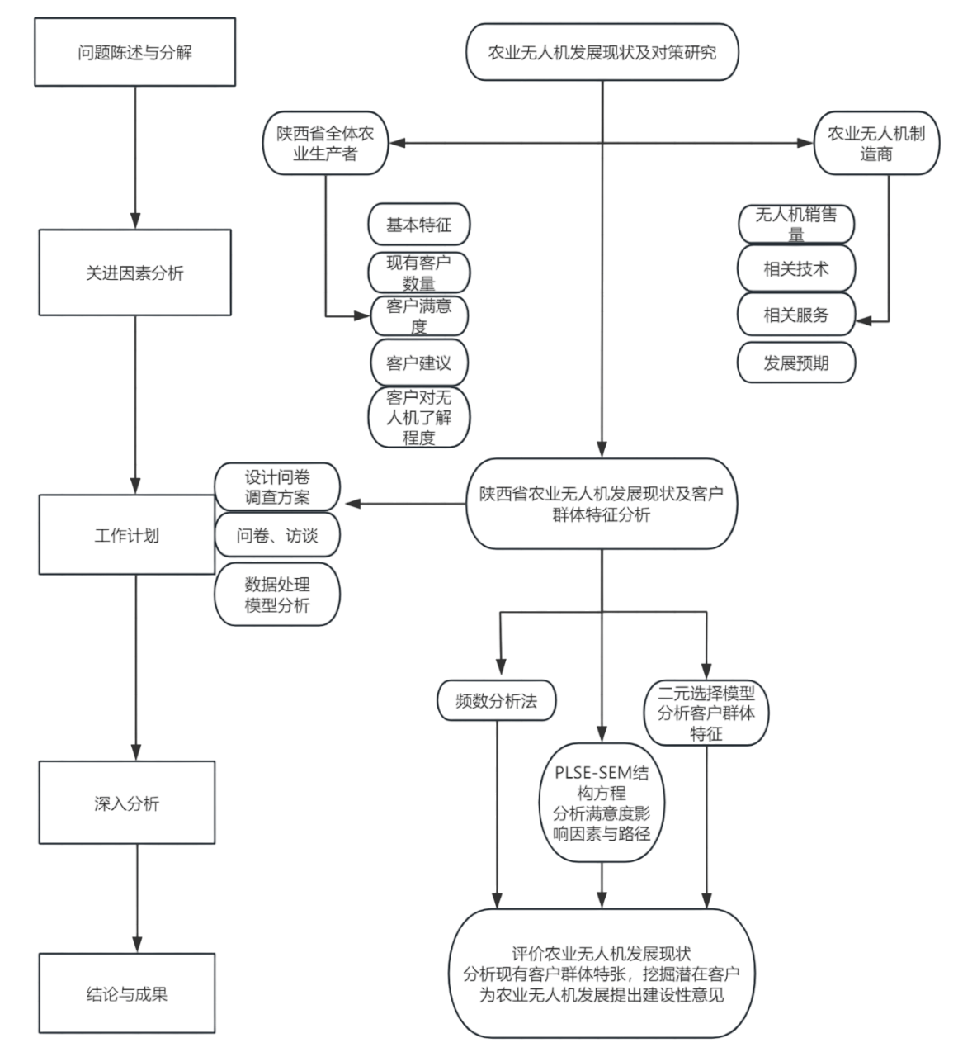
图片 1 研究思路示意图

特色与创新
- 研究对象新颖，课题贴合社会热点
本课题选择近年来国家极为重视的无人机与低空经济领域，结合当前我国的农业现代化发展方向，进而得到农业无人机这一在我国属于“新产业”的研究对象。
该课题贴近现实、契合社会热点，其研究具有很强的现实意义与社会效益。
- 结合陕西特色，立足“科技惠民”
本课题结合陕西当地“关中平原、陕北高原以耕地为主和陕南地区以园地为主”的土地资源特色，为提高农业生产者在不同的农业场景下使用农业无人机的信心提供具体策略，助力农业现代化以及低空经济的发展，努力实现让广大人民群众享受到科技发展的红利。
- 分析思路严谨，方式多样且深入
本次调研以是调研数据为基础，结合多种数据分析方法。首先通过二元选择模型探究农业无人机客户的群体特征，再利用PLSE-SEM结构方程分析客户满意度影响因素和作用路径，最后先通过谱聚类进行客户细分再通过XGBboost进行潜在客户分析和预测，层层递进，思路严谨。

调查方案

调查目的
本调研聚焦陕西省农业无人机应用现状[2]，通过多维度数据采集与交叉分析，系统揭示行业发展特征及用户行为规律。研究团队从以下四方面展开数据采集工作：
作业特征数据：涵盖无人机作业时空分布（作业周期、核心作业带）、适用作物种类及配套耕作制度，同步收集用户的性别、年龄、教育程度等人口学特征，构建多维用户画像。
使用行为研究：针对使用者群体，量化分析技术采纳动因（成本效益、操作便捷性等）、高频作业类型（植保、测绘等）及技术依赖程度，建立Logistic模型解析用户决策机制。
非使用者分析：通过障碍因素调查（购置成本、技术认知等）结合人口统计学特征，运用聚类算法划分潜在用户群体，识别差异化需求特征，形成阶梯式推广策略矩阵。
技术评价体系：构建涵盖服务模式、运维体系、技术指导等维度的满意度评估模型，结合SEM结构方程解析各要素影响权重，提出服务网络优化方案与技术培训体系改进路径。

调查对象和调查单位
陕西[6]作为我国重要粮食及特色农业大省，陕西省形成差异化区域农业格局：陕北旱作区主产玉米、马铃薯，关中平原承担小麦玉米主粮生产，陕南发展茶叶、中药材特色种植。全省水果种植面积超千万亩，苹果、葡萄等产业形成品牌优势。在科技兴农战略推动下，依托西北农林科技大学等科研资源，全省加速推进低空经济与现代农业融合，农业无人机应用呈现快速发展态势。
以西安市为例[2]，农用无人机保有量已达400台，年植保作业面积突破300万亩，技术应用向多环节延伸。在施肥领域，通过精准变量技术实现大田及果园追肥85万亩；在农情监测方面，构建起覆盖百万亩级的无人机遥感监测体系。当前应用场景已从单一植保拓展至播种、测绘等全流程服务，显著提升生产管理效率。
然而，全省无人机应用仍面临区域发展不均衡、技术渗透率梯度差异明显等制约因素。关中平原技术普及率达62%，而陕北地区不足35%；基层服务体系覆盖率仅为41%，专业技术人员缺口达2800人。技术认知偏差与运营成本压力导致潜在用户转化率偏低，陕南地区设备闲置率达28%。
本研究基于全省10地级市，抽样调查数据，重点解析技术扩散障碍与需求差异，构建"场景适配-服务优化-能力建设"三维发展模型，为制定区域特色推广策略提供依据。
访谈调查对象：无人机从业者、相关部门人员以及农业生产者总体。
问卷调查对象：陕西省各市的农业生产者总体。

调查项目
本次调查着眼于分析农业科技赋能背景下，陕西省无人机在农业上应用的发展现状及对策研究。此次调查主要包含四个方面的内容：陕西省无人机农业发展现状、现有用户群体特征分析与满意度评价、非用户中的潜在用户特征分析、未来发展路径探究。对于这四个层次，我们设计了相对应的调查项目以进行考量。

调查方式和方法
本次调查主要以问卷调查的形式，并辅之以文献调查、实地访谈。
1. 文献调查法
文献调查具有超越时空限制的优势，通过对古今中外文献的系统梳理，能够对广泛的社会现象进行深入研究。通过查阅大量文献，研究者可以全面掌握某一领域的现有研究成果、理论框架、研究方法及发展趋势。基于对相关文献的比较与分析，本组初步了解了农业无人机的现状，并据此设计了调查问卷。
2. 实地访谈法
调查成员事先通过与企业、相关部门负责人沟通，确保在其支持下，展开对无人机从业者以及相关部门工作人员的深层访谈调查。我们对访谈对象如图 2所示。
实地访谈具有可靠性高的优点，本项目组通过实地访谈，获得各方对于本研究对象的相关看法，在此基础上，对初步问卷进行修改。
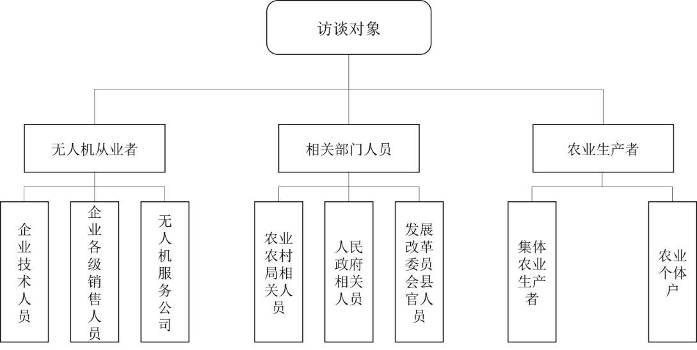
图片 2 访谈对象

3. 问卷调查法
采用问卷调查的方式，在通过样本容量确定和抽样框设计、正式调查问卷设计后，小组成员严格按照抽样框设计向陕西省各市的农业生产者发放问卷，并对收回的问卷进行数据整理，为后续研究奠定基础。考虑到当前农业工作者的通信差异，本次问卷以线上电子问卷形式与线下纸质问卷形式相结合，并综合运用当面问答、追踪访问等调查方式，避免出现偏差。

问卷设计
针对本次调研目的，设计了包含五个方面的调查问卷。第一方面调查单位基本信息，如性别、年龄、家庭年收入及选择农业无人机时考虑的因素，以了解被调查者的基本特征，便于样本分类分析。第二方面调查被调查者是否使用过农业无人机辅助农业生产，确定现有客户和潜在客户，并结合基本信息得出其特征。第三方面分析客户使用农业无人机的频率、原因及满意度，建立评价指标体系（见表格 2）。第四方面调查非客户人群未选择使用农业无人机的原因，结合基本信息分析不同人群的未使用原因，以制定针对性推广方式。第五方面收集所有客户对农业无人机未来发展的看法，为未来发展提供参考，升华调查分析。
表格 2 评价体系
潜在变量 | 观测变量
作业效果 | 对生产需求的满足
 | 是否优于传统方法
 | 均匀性和覆盖范围
 | 对产量的提高
操作便利性 | 界面和流程
 | 设备舒适性
 | 培训过程体验
设备稳定性 | 作业过程顺利
 | 续航要求满足
 | 维护保养便捷性

抽样调查基本步骤
- 编制抽样框
首先我们按习惯划分总体分为三层，每层的地区的所有地级市作为一级单元的抽样框，然后分别在这两层中独立使用三阶段抽样方法，第一阶段抽出地级市作为一级抽样单位。二级单元的抽样框是第一阶段入样的地级市的所有农业重点区县，第二阶段，通过分层抽样抽出区县作为二级抽样单位。第三阶段的三级单元的抽样框为各层中每个入样区县的所有农业从业者。具体抽样框如表格3所示。
表格 3 抽样框表
总体分层 | 一级抽样框 | 入样地级市 | 二级抽样框 | 入样区县 | 三级抽样框
关中地区 | 关中地区所有地级市 | 西安市 | 西安市[6]所有农业重点区 | 长安区 | 长安区所有农业从业者
 |  |  |  | 蓝田县 | 蓝田县所有农业从业者
 |  | 宝鸡市 | 宝鸡市[9]所有农业重点区 | 眉县 | 眉县所有农业从业者
 |  |  |  | 千阳县 | 千阳县所有农业从业者
 |  | 咸阳市 | 咸阳市[10]所有农业重点区 | 杨陵区 | 杨陵区所有农业从业者
 |  |  |  | 泾阳县 | 泾阳县所有农业从业者
陕北地区 | 陕北所有地区地级市 | 延安市 | 延安市[8]所有农业重点区 | 安塞区 | 安塞区所有农业从业者
 |  |  |  | 洛川县 | 洛川县所有农业从业者
陕南地区 | 陕南地区所有地级市 | 汉中市 | 汉中市所有农业重点区 | 勉县 | 勉县所有农业从业者
 |  |  |  | 南郑区 | 南郑区所有农业从业者
 |  | 安康市 | 安康市[11]所有农业重点区 | 宁陕县 | 宁陕县所有农业从业者
 |  |  |  | 汉阴县 | 汉阴县所有农业从业者

- 预调查
为了获得最符合实际的问卷，本项目首先在查阅大量文献的基础上，初步设计问卷。在完成无人机量表问卷设计后，我们选取了12个入样区县（共计六个类型，覆盖如下表），每个区县发放10份问卷，共计发放120份问卷进行预调查。最终回收了114份问卷。同时，本项目组还进行了实地访谈，对相关内容结论进行小组讨论。
表格 4 网点种类划分
区域农业类型 | 特点 | 应用场景
大型农场 | 土地面积广阔，机械化程度高，对农业无人机的作业效率和功能要求高 | 播种、施肥、植保、监测作物生长
农业合作社 | 聚集了多个农户，具有一定的资金和技术实力，对新技术的接受度较高 | 提供农业无人机共享服务，满足成员的多样化需求
果园 | 地形复杂，果树高度和冠幅不一，对精准作业和避障技术要求高 | 喷洒农药、授粉、果实采摘
草原修复区 | 面积大，地形起伏，对无人机的续航能力和撒播精度要求高 | 草种撒播、草地空斑修复
科研试验田 | 用于农业科研和新技术试验，对数据采集和分析要求高 | 试验不同农业无人机的功能和效果，为技术改进提供依据
农资经销商 | 直接面向农户销售农资产品，了解农户的需求和反馈，可作为农业无人机的推广点 | 展示和销售农业无人机，提供售后服务和培训
- 样本容量确定
根据预调查问卷填写的使用过农业无人机的用户比例作为估计对象，因此关注总体的用户比例的样本方差。修正前最佳样本量的计算公式如下：
$$n_{0}=\frac{t^{2}PQ/d^{2}}{1+\frac{1}{N}[\frac{t^{2}PQ}{d^{2}}-1]}$$
取置信度为 95%时，t=1.96，取绝对误差d=0.03，p=0.18。由陕西省农村常住人口总数约为 N=13770000，则可以近似得出最佳样本量为：
$$n_{0}=\frac{t^{2}p\left(1-p\right)}{d^{2}}=\frac{{1.96}^{2}×0.18×0.82}{{0.03}^{2}}=630$$
根据预调查和查阅文献资料，确定$deff≈1.9$，得到调整后的最佳样本容量$n=n_{0}×deff≈1197$
现实调研中，需要考虑到问卷有效填写率的问题。因此按照经验法则，我们假定问卷的有效填写率为 0.8。基于此，得到最终在实地调研时应当发放的问卷数量为 1497 份。
$$n^{'}=n÷0.8=1197÷0.8=1497$$
- 正式抽样调查
本次调查总共实际发放问卷1497份，有效回收问卷1427份，实际有效回收率为95.27%。其中在延安市洛川县和西安市蓝田县出现问卷实际回收率未达到假定回收率80%的情况，针对此情况，本小组成员在该两个地区进行了问卷的补发。对于有效问卷大于最佳样本量的地区，我们采取了截尾的方式删除部分有效问卷。

调查实施

调查组织工作
在熟悉了调查项目性质、目的、要求等方面内容之后，我们通过查阅文献、向指导老师咨询等方式，学习了调查过程中应掌握的调查知识以及访问技巧，提升小组成员的调查能力和素质。为了提高调查的效率，得到最好的调查结果，我们考虑每个调查人员的综合能力及个人专长，合理安排每个人员在调查过程的工作，我们也邀请了各自的亲人朋友协助问卷的发放工作提高效率。调查人员分配表见表格 4。
表格 5 调查人员分配
调查人员 | 担任职务 | 具体任务
调查员1 | 项目负责人 | 统筹安排实施框架，把握项目推进进度；积极协调组员和指导老师之间的交流
调查员2 | 文稿负责人 | 整理数据、撰写论文，及时处理获得的数据，并将其展示在调查报告当中
调查员3 | 文书技术负责人 | 在调查过程中为组员提供文书编写以及演示文稿编写相关软件的技术支持
调查员4 | 数据技术负责人 | 对整个调查过程中的数据处理进行技术支持，如编写相关程序进行数据分析，计算机绘制图像等
调查员5 | 资料整合人 | 保管整理调查资料和数据，对问卷与访谈进行整理、总结与反映

调查时间和工作期限
我们调查的工作从2024年11月开始，基本完成于2025年3月，流程如下图3 所示：
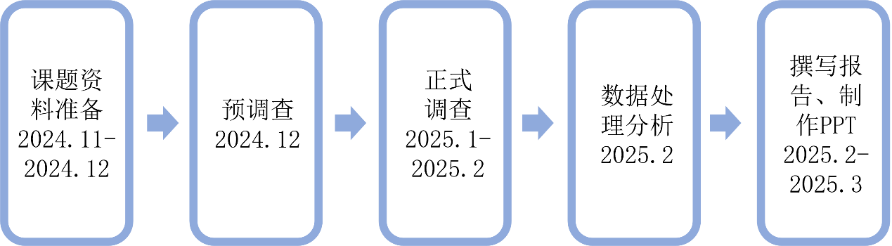
图片 3 调查工作流程
2024.11—2024.12：课题资料准备，文献搜集，项目分工和调研准备等。
2024.12—2025.02：根据文献所提供的信息，分析目前的农业无人机工作情况以及相关政策支持，我们多方位地设计问卷，对陕西省农业无人机进行实地调研考察，进而对问卷进行处理，对数据进行预处理和定性分析。
2025.02—2025.03：定量地分析数据，基于计量经济方法，通过模型，探究农业无人机用户群体特征和影响满意度的关键性因素，提出未来农业无人机乃至低空经济在助农方面的发展的优化方案及建议，并撰写结项报告。

调查实施进度
具体调查实施进度如下表所示。
表格 6 调查实施进度表
时间 | 调查内容 | 参与人员
2024.11-2024.12 | 全员讨论并向指导老师咨询，  确定课题以及后续事项 | 全体成员
2024.12 | 根据研究内容设计研究方案、  问卷、访谈等 | 全体成员
2024.12-2025.01 | 从抽样框里选出小样本进行预调查,  确定最佳样本 | 全体成员
2025.01 | 确定质量控制措施，  确定最佳样本 | 调查员1、组员5
2025.01-2025.02 | 进行问卷调查和访谈，  获取有效信息 | 全体成员
2025.02 | 对数据进行整理及建模分析 | 调查员3、调查员4
2025.02-2025.03 | 在老师指导下进行调查报告撰写 | 全体成员
2025.03 | 准备PPT | 全体成员

抽样效果控制
在调研过程中，我们综合运用多种方法。首先，实地调研主要采用电子问卷，以平板电脑为载体，替代传统纸质问卷，节约调查费用，缩短调查周期，提高数据回收质量。同时，为不擅长使用电子设备的农业工作者准备了纸质问卷，并为少数不识字或说方言的工作者配备了口述人员。其次，为保证随机性，减少无回答产生的非抽样误差，我们将调查时间定在周内，集中在农田范围。对于回答过快、答案随机性强、明显敷衍的问卷，我们指导被调查者重新填写，直至符合要求；多次指导后仍不符合要求的问卷则设为无效。最后，我们剔除无效问卷，并适当增发调查问卷，确保样本容量。电子问卷内置跳问控制和质量控制，自动提示漏答情况，省去数据录入环节，减少非抽样误差，数据可及时导出。

质量控制
为判断抽样效果和估计精度，我们用设计效果系数 deff 测评样本设计的效果，计算过程如下：
- 三阶段πPS抽样的样本比例的方差估计
对于三阶段抽样，其总体比例方差的估计量为
$$V（\overset{̿}{\overline{P}}）=\frac{1-{\text{f}}_{\text{1}}}{N}S_{1}^{2}+\frac{1-{\text{f}}_{\text{2}}}{N_{i}}S_{2}^{2}+\frac{1-{\text{f}}_{\text{3}}}{K_{ij}}S_{3}^{2}$$
对于πPS抽样，其方差无偏估计量为
$$V(Y_{Raj})=\frac{1}{n(n-1)}\sum_{i=1}^{n}{ }(t_{i}-{\hat{Y}}_{Raj})^{2}$$
- 分层后样本比例的方差估计
$$V\left(p_{prop}\right)=\sum_{h=1}^{L}{W_{h}^{2}}V\left(p_{h}\right)$$
- 设计效果系数估计
设计效果系数是反映抽样估计精度的统计量。
$$V\left({\text{p}}_{\text{srs}}\right)=\frac{1-f}{n-1} p(1-\text{p}\text{)}$$
设计效应系数可由下面式子计算得到
$$deff=\frac{V\left({\text{p}}_{\text{prop}}\right)}{V\left({\text{p}}_{\text{srs}}\right)}$$
根据计算结果我们抽样的设计系数为1.596,因此与简单随机抽样相比，我们的抽样方案具有更好的抽样效果。

预调查数据分析

项目鉴别度检验
一份优秀的问卷需要有区分度高、目的明确、问题简单清晰、全面、客观等要求。于是，问卷的项目需要进行区分度分析，只有区分度高的项目才能鉴别被调查者，区分度低的项目应该舍弃。我们运用鉴别力指数及样本均值差异性检验两种方法来衡量项目的区别度。将样本按得分高低分为两组，用 PH 和 PL 分别表示高分组与低分组所占的比率。
无人机操作便利性 Q7 的 3 个题目为鉴别项目对用户进行鉴别，按照五分制计算，Q7.1 到 Q7.10高分组的下限得分为 3分，低分组上限得分为 2 分。
表格 7 各题项高分低分组占比
题项 | 低分组占比 | 高分组占比
作业效果 | 13.2% | 86.8%
操作便利性 | 18.4% | 81.60%
设备稳定性 | 13.5% | 86.5%
确定分组后，分别计算两组在单个题目上的均分，用样本均值差异性 t 检验对每个问题进行检验。经检验，3个题目的 p 值均小于 0.05，说明所有题目的设计均合理，被调查单位的作答具有鉴别性，预调查问卷通过项目鉴别度检验。

信度检验
为保证问卷在多次重复使用下得到的数据结果的精确性和可靠性，我们需要进行问卷设计质量的信度检验。通过信度分析，可以反映被测特征的真实程度。
为达到此目的，存在两种核心方法。一种是稳定性系数检验，它要求参与者两次完成相同的量表，并通过对比两次测量的分数来评估信度。另一种方法则是通过内部一致性系数(Cronbacha系数)检验，这是一种基于单次测量结果的评估。与稳定性系数检验相比，内部一致性系数（Cronbach α系数）检验具有明显的优势。Cronbach α系数不需要参与者两次完成相同的量表，这大大节省了时间和资源，使得研究更加高效。且其能够直接评估量表中各个题目之间的一致性，从而判断量表是否有效地测量了同一构念。
故此，我们采用 Cronbach 信度测量问卷项目的内在一致性系数，信度系数的取值范围为 [0，1]。Cronbach α 系数的计算公式如下式 (5.1) 所示。
(5.1)
其中，为量表中题项的总数，为第i题得分的题内方差，为全部题项总得分的方差。
Cronbach系数评价的是量表中各调查项目得分间的内部一致性。信度系数越大，说明测量的可信度越大。Cronbach系数分布表如下：
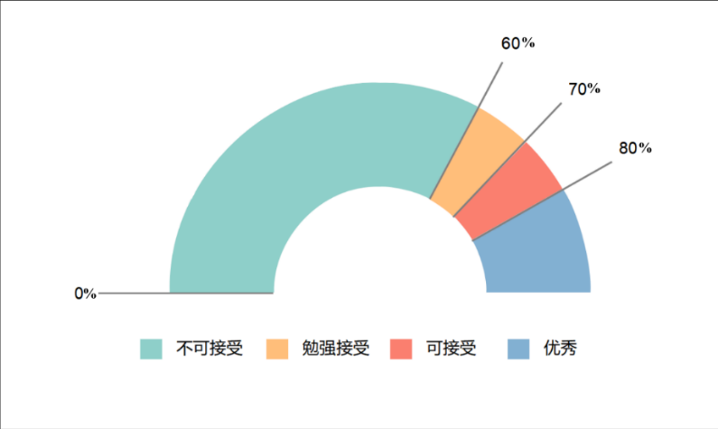
图表 2 Cronbach系数分布表
优秀时在0.80以上，0.70至0.80之间还算是可以接受的范围；分量表最好在0.70以上，0.60至0.70之间可以接受。若分量表的内部一致性系数在0.60以下或者总量表的信度系数在0.80以下，应考虑重新修订量表或增删题项。我们对问卷中Q7.1-Q7.10的量表计算的两个维度的Cronbach系数的结果如表格8所示：
表格 8 信度分析表
层面 | Cronbach 系数 | 项数 | 信度评价
作业效果 | 0.82 | 4 | 信度良好
操作便利性 | 0.78 | 3 | 信度可接受
设备稳定性 | 0.75 | 3 | 信度可接受

效度分析
效度分为三种类型：内容效度、准则效度和结构效度。由于结构效度可以很好地反映量表的有效性，因此我们主要采取内容效度与结构效度来对预调查的数据进行效度检验。
其中，相关系数和显著性水平（Sig）可以用来评估内容效度和准则效度，KMO 检验和 Bartlett 球状检验主要用于评估数据是否适合进行因子分析，从而间接反映结构效度。这些指标共同作用，确保问卷的效度检验结果可靠。
首先，我们进行显著性水平计算与分析（Sig），其的计算首先需要相关性系数，如下：
在此基础上，将r代入显著性水平计算，有：
其中，r 表示相关系数，n 表示样本量。根据 t 分布表，可以查到对应的 p 值，即显著性水平（Sig）。
对于因子分析的可行性应用到的检验方法中，对于KMO，
其中，r_{ij​} 表示变量 i 和变量 j 之间的简单相关系数，α_{ij​} 表示变量 i 和变量 j 之间的偏相关系数。
对于Bartlett 球状检验中，n 是变量数量，tr(R) 是相关系数矩阵的迹（即矩阵对角线元素之和），mean(r²) 是相关系数矩阵中元素的平均平方，c 是一个常数，他们的计算公式为：
如果 Bartlett 球状检验的 p 值小于预先设定的显著性水平（如 0.05），则拒绝原假设，认为数据不符合球形假设，即变量之间存在高度的相互关联，适合进行因子分析。
则有具体数值表如下：
表格 9 相关系数和显著性水平（Sig）
因素 | 占比 |  | 相关系数 | Sig.
作业效果 | 13.2% | 86.8% | 0.427（*） | 0.0226
操作便利性 | 18.4% | 81.60% | 0.576（**） | 0.0070
设备稳定性 | 13.5% | 86.5% | 0.463（*） | 0.0124

表格 10 KMO 检验和 Bartlett 球状检验
影响因素项 | KMO | 累计贡献率 | Bartlett 球状检验
作业效果 | 0.858 | 87.51% | 近似卡方 | 499.84
操作便利性 | 0.745 | 53.51% | 自由度 | 45
设备稳定性 | 0.763 | 60.94% | 显著性 | 0.016

正式调查数据处理与检验

数据处理

数据接收
调查员在问卷上记录姓名和完成日期，统计问卷分发与回收数量，整理存档并由专人保管。每日确认问卷完成情况，核对日期与签名，并对问卷编号。小组座谈和深层访谈的信息需记录并整理。

数据校订
校订分为三部分：
- 完整性检查：确保问卷无遗漏，剔除无效问卷。
- 准确性检查：核查数据错误及异常值。
- 访谈质量检查：确保深层访谈结果适用。

数据编码及录入
封闭式问题采用事前编码，开放式问题采用事后编码。问卷录入采用双向录入，确保每个问题的编码准确录入计算机。

缺省值处理
若问卷存在大量缺失数据，则作废。部分缺省值可用变量均值替代，描述统计和模型选择中采用均值填补法。

数据分析

定性分析
运用归纳分析法，通过问卷获得了农业无人机使用者的信息，并通过深层访谈法搜集了其对农业无人机的看法和意见；
运用基于LightGBM的MiniBatchKmeans聚类，对比分析了农业无人机客户群体和非客户群体的个人信息特征与农业无人机客户群体对其服务模式、服务体验、设备性能等不同方面的满意程度。

定量分析
在对调查资料数据进行相关处理后，我们检验了问卷的信度与效度。对于描述性统计分析，我们通过频数分析法计算了各描述统计量指标。在研究影响农业无人机使用因素时，我们建立了二元选择模型。最后，通过建立偏最小二乘结构方程模型（PLS-SEM），探究了影响客户满意度的关键因素及其作用路径。

数据检验

信度与效度分析
本次共发放1497问卷，有效问卷为1427份，有效问卷回收率95.32%。
此处与与调查中保持一致，采用 Cronbach 系数作为检验标准，检验结果显示各层面的 Cronbach α系数均大于0.7，属于好的情况，由此说明其量表设计的一致性和可靠性。
表格 11 实际Cronbach α系数表
层面 | Cronbach 系数 | 项数 | 信度评价
作业效果 | 0.84 | 4 | 信度良好
操作便利性 | 0.73 | 3 | 信度可接受
设备稳定性 | 0.79 | 3 | 信度可接受
内容效度：我们利用分量表和总量表之间的相关性对问卷的内容效度进行检测，得到的相关系数和显著性如下表所示。结构效度：利用因子分析法对问卷结构效度进行检测。得到的 KMO 和 Bartlett 球形度检验结果如下表所示。
表格 12 各项检验结果
因素 | Sig. | 相关系数 | KMO | Bartlett 球状检验
作业效果 | 0.0297 | 0.416（*） | 0.876 | 近似卡方 | 0.858
操作便利性 | 0.0061 | 0.592（**） | 0.763 | 自由度 | 0.745
设备稳定性 | 0.0115 | 0.470（*） | 0.754 | 显著性 | 0.763

随机性检验
在调查过程中，需要保证抽样的随机性，因此需要对其中的分类变量进行游程检验。根据样本标志排列所形成的游程的多少进行判断的检验。在本次调查中，采取单样本变量值的随机性检验，即对某变量的取值出现是否随机进行检验。
特别地，此处我们选取表中的二元选择类（性别、是否类）问题，对问卷采用常用的游程检验，即根据样本标志表现排列所形成的游程的多少进行判断的检验方法。包括游程总数检验和最大游程检验，用于两个独立样本的比较和观测结果随机性的检验测试，同时，为避免假阳性风险，我们需采用Bonferroni校正显著性水平，以保证结果的正确性。
对于其的公式，有游程检验：
其中，Z是游程检验的统计量，R是观测到的游程数，E(R)是期望游程数，Var(R)是游程数的方差。如果计算出的Z值超过临界值，则认为序列不是随机的。同时，对于Bonferroni校正：
其中， α_{new}是校正后的显著性水平，α_{original}是原始显著性水平（通常为0.05），n是执行的比较或测试的总数。通过将原始显著性水平除以假设检验的数量，可以得到每个单独假设检验所需的校正后的显著性水平，更有效地控制了多重比较所带来的问题。代入式求得Z=0.762。取a =0.05 时，-1.96< 0.762 < 1.96，即没有充分理由拒绝原假设，认为性别序列数据顺序随机化程度较高。
对问卷中各分类变量进行样本随机性检验，结果表明大部分变量序列的样本数据顺序不违反随机性，可认为本次调查问卷的调查数据随机化程度较高，是一次成功的调查。

多选题独立性检验
χ2 独立性检验可以探究变量与变量之间是否存在显著的关联关系，考察调查的大部分项目是否会随着属性变量的变化而变化，更有利于对调查项目的深层次分析。但同时，卡方检验在样本量较大时易显著（即使关联微弱），需结合Cramer's V或Phi系数量化关联强度，此处采用克拉默系数（Cramer's V）。
有：
其中：
χ2 是卡方统计量，n 是总样本量，r 是列联表的行数，c 是列联表的列数。Cramer's V 的值范围从 0 到 1，其中 0 表示两个变量之间没有关联。Cramer's V效应量会在高自由度时反向修正高自由度给卡方检验带来的增大效应。此处自由度计算公式为：
其中，r 为列联表的行数（第一个变量的类别数），c 为列联表的列数（第二个变量的类别数）。其列联表如下，其中Cramer's V经计算为0.037，关联性较低，证明问卷合理。
表格 13 年龄关系与关注重点列联表
年龄 | <18 | 18-30 | 31-50 | 51-65 | 65+
设备或服务知名度 | 5 | 57 | 106 | 25 | 16
价格 | 14 | 46 | 86 | 120 | 22
服务质量 | 10 | 50 | 120 | 38 | 13
操作难度 | 12 | 34 | 64 | 83 | 9
效果 | 3 | 83 | 32 | 47 | 4
其他 | 9 | 57 | 124 | 113 | 28

农业无人机发展现状分析

农业无人机业务情况

农业无人机现有业务比例
截至2024年6月，农业无人机全球累计作业面积超75亿亩次，覆盖中国约1/3农业土地。数据显示，32.2%的农业从业者使用过农业无人机，67.8%未使用过[3]。市场渗透率虽有提升，但仍有较大开发空间，挖掘潜在用户需求是未来关键。

农业无人机业务发展情况
通过对农业从业者和无人机企业的访谈，我们深入了解了农业无人机的现有业务发展情况。
目前，农业无人机的主要业务包括植保、播种、投饵等农林牧渔作业。其功能涵盖了喷洒农药、播种、施肥、除草、病虫害监测等多个方面。例如，大疆农业无人机在喷洒作业中，能够实现精准施药，减少农药使用量，同时提高作业效率。此外，农业无人机还具备数据监测和分析能力，能够为智慧农业提供支持。农业无人机的客户群体特征较为多样，主要以种植大户、农场主、农业合作社以及专业的植保服务队为主。其单次作业面积较大，效率显著高于传统人工和机械作业方式[2]。

调查样本基本特征分析

年龄与性别分布
表格 14年龄与性别分布
 | 农户个体特征 | 频数 | 有效百分比
性别 | 男 | 876 | 61.39%
 | 女 | 551 | 38.61%
年龄 | 25岁以下 | 125 | 8.76%
 | 26~35岁 | 154 | 10.79%
 | 36~45岁 | 401 | 28.10%
 | 46~55岁 | 369 | 25.86%
 | 56岁以上 | 378 | 26.49%
受访样本群体的年龄分布集中在26岁及以上，其中比例最高的样本群体为36~45岁，占比28.10%。此外，受访样本中男性占比61.39%，女性占比38.61%。这表明农业无人机的使用者以中青年男性为主，这一群体在农业生产中扮演重要角色，对新技术的接受度较高。

文化程度分布
表格 15 文化程度分布
学历 | 频数 | 有效百分比
文盲 | 42 | 2.94%
小学 | 410 | 28.73%
初中（中专） | 611 | 42.82%
高中及以上 | 364 | 25.51%
受访者的文化程度以初中（中专）以上为主，占比68.33%，其中初中（中专）学历占到42.82%。这表明农业无人机的使用者的普遍文化水平一般，可能存在难以理解和操作复杂的农业无人机技术的问题。

家庭年收入分布
表格 16 家庭年收入分布
家庭年收入 | 频数 | 有效百分比
25000元以下 | 214 | 15.00%
25001元~35000元 | 228 | 15.98%
35001元~45000元 | 642 | 44.99%
45001元~55000元 | 251 | 17.59%
55000元以上 | 92 | 6.45%
根据最新的家庭年收入分布数据，我们将家庭年收入划分为以下几个区间：25000元以下、25001元~35000元、35001元~45000元、45001元~55000元以及55000元以上。其中35000元~45000元群体占比接近一半。

选择农业无人机或传统作业方式的偏好特征
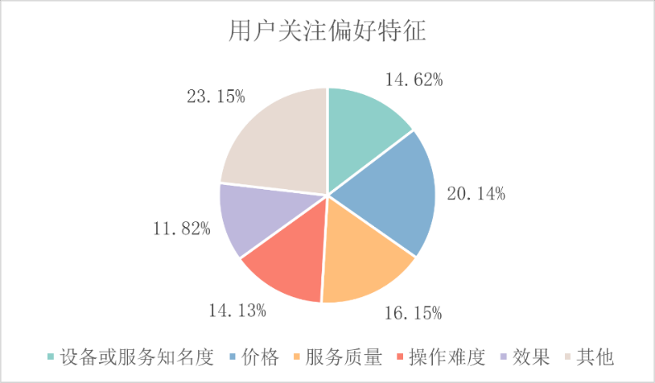
图表 3 不同作业方式的偏好特征
根据调查数据，我们发现受访者在选择农业无人机或传统作业方式时，较为看重“价格”和“其它”方面，其次是“服务质量”和“设备或服务知名度”。这表明农业无人机企业需要在价格等方面进行革新，以吸引更多用户。

希望农业无人机未来开通哪些业务
表格 17 开通业务的希冀
服务类型 | 精准播种 | 精准施肥 | 自动收割 | 病虫害自动识别 | 其他
数量 | 520 | 130 | 482 | 628 | 215
由调查数据发现，受访者对“精准播种”和“病虫害自动识别”的呼声最高，此外“收割”和“施肥”功能的需求也较大。农业无人机在未来的功能拓展上应重点关注这些方面，以满足用户多样化的需求。

信息接收方式偏好
表格 18 信息接收方式偏好
公告海报 | 短信 | 电话 | 纸质资料投递 | 其他
600 | 949 | 393 | 143 | 4
28.72% | 45.43% | 18.81% | 6.85% | 0.19%
绝大多数受访者偏向于从公开海报或短信的方式得知农业无人机相关信息，同时电话也是比较受欢迎的信息投放渠道。农业无人机企业应加强数字化营销，通过多种渠道向用户推送信息。

是否农业无人机用户
表格 19 是否农业无人机用户
使用情况 | 数量 | 比重
否 | 897 | 62.85%
是 | 230 | 37.15%
在回收的有效样本中，37.15%的受访者是农业无人机用户，62.85%的受访者目前尚不是农业无人机用户。这表明农业无人机的市场渗透率仍有待提高。

农业无人机客户特征的模型分析

模型的构建
用户特征模型是基于用户的个人信息、行为习惯、兴趣偏好等多维度数据构建的分析模型。其目的是帮助企业或组织更好地了解用户，预测用户行为，从而实现个性化服务、精准营销和用户体验优化。
对于客户特征模型的选择，通常选择二元选择模型，其常用于处理因变量为二分类的问题，例如“是否使用农业无人机”。
对于二元选择模型，通常的选择是Probit 回归和Logistic 回归。
Probit 回归是在正态分布的理论基础上进行的，Logistic 回归则是基于二项分布的理论。由于发放的调查问卷中分类变量较多，连续变量极少，因此我们认为采用Logistic 回归更合理。
但同时，传统方法如Logistic回归在处理大规模数据时效率较低，而LightGBM作为一种基于梯度提升的机器学习算法，具有高效处理大规模数据、支持类别特征自动编码等优点，特别适合问卷调查数据。模型公式有：
其中：
y 是二元目标变量（是否使用农业无人机），X 是特征变量集合，f(X) 是LightGBM模型的预测函数，ϵ 是误差项。此时，将第i 位村民“是否使用农业无人机”表示为因变量y_{i} ，当选择“是”时， y_{i} 取值为1，当选择“不是”时， y_{i} 取值为0。在此基础上，对于聚类采用了MiniBatchKmeans进行小批量优化加速聚类，减少了空间复杂度。
而对于特征变量（自变量），我们包含了：
- 人口统计学特征：性别、年龄、文化程度、家庭年收入、子女数量、赡养老人数量等。
- 农业相关特征：农业相关投入金额、农业作业需求（如耕地面积、播种、施肥、喷洒农药等）等。
- 对农业无人机的了解程度：功能特点、操作方法、维护保养、价格、生产厂家等。
- 其他因素：对农业无人机的满意度、购买动机、对新技术的接受度等。
由于问卷中大量数据为分类型资料，当对其直接进行编码进行分析时，相当于假设他们对因变量的数值影响程度是均匀的，该假设与实际不相符合，由于很多变量并不存在数量上的高低比较，因此我们采用虚拟变量对其进行拟合。
在此基础上，基于LightGBM完成了数据划分、模型训练以及特征重要性评估。我们将数据集划分为训练集（70%）和测试集（30%），使用LightGBM进行训练，调整关键参数（如树的深度、学习率、迭代次数等），最后通过LightGBM自带的特征重要性功能，分析哪些特征对目标变量影响最大。
同时，也对使用准确率（Accuracy）、召回率（Recall）、精确率（Precision）、AUC（Area Under the ROC Curve）等指标进行了计算以评估模型性能。

模型结果分析
模型结果如下表：
表格 20 客户特征的模型特征变量
特征变量 | 系数 | 标准差 | t值 | p值
性别 | 1.4560 | 0.9851 | 1.4780 | 0.0002
年龄 | -0.289 | -0.09839 | 2.9372 | 0.004
文化程度 | 0.3450 | 0.1000 | 3.4500 | 0.0006
家庭年收入 | 0.1280 | 0.0173 | 7.3988 | 0.0001
子女数量 | 0.2340 | 0.1800 | 1.3000 | 0.0035
赡养老人数量 | 0.9593 | 0.6320 | 1.5179 | 0.0027
农业相关投入金额 | 0.0154 | 0.0048 | 3.2083 | 0.0001
耕地面积 | 0.0237 | 0.0115 | 2.0609 | 0.0027
对新技术的接受度 | 0.3856 | 0.0532 | 7.2481 | 0.0002
年龄的系数为负值，表明年龄越大，使用农业无人机的可能性越低。这可能表明了年轻一代的农业从业者对新技术的接受度更高，而年长者可能更倾向于传统作业方式。
文化程度的系数为正值，表明文化程度越高，使用农业无人机倾向性就越高。较高的文化水平有助于从业者更好地理解和操作农业无人机。
收入的系数为正值，且高达7.3988，说明家庭年收入对无人机购买的影响较大，收入越高，使用农业无人机的可能性越高。这可能是因为收入较高的农业从业者更愿意投资新技术以提高生产效率。
农场相关投入金额的系数为正值，表明农业相关投入金额越大，使用农业无人机的可能性越高。这说明农业无人机在大规模或高投入的农业生产场景中更具成本效益和效率优势。
耕地面积的系数为正值，表明耕地面积越大的家庭更倾向于使用农业无人机。这表明农业无人机在大面积耕作时具有一定的便利性，更能发挥其优势。
对新技术的接受度的系数为正值，表明对农业无人机新技术接受程度越高的从业者，使用农业无人机的可能性越高。这说明农业无人机企业需要加强新技术的宣传和教育，提高用户对产品的了解程度。
性别、子女数量和赡养老人数量都是正值，但是影响程度较小，这表明这些因素对农业无人机的使用有一定的正向影响，但并非决定性因素。

基于偏最小二乘(PLS-SEM)的满意度影响因素分析

满意度影响因素的弹性网络回归
首先，针对农业无人机问卷，定义以下关键潜变量及观测指标：
表格 21 潜变量及观测指标
潜变量 | 观测指标（问卷问题） | 变量类型
使用动机 | 问题3（多选原因：提高效率、降低成本、操作简便） | 多选哑变量（0/1）
满意度 | 问题7（作业效果、操作便利性、设备稳定性） | 有序分类（5级量表）
客户需求 | 问题18选择设备关注点：价格、服务质量等）+ 问题19功能需求：精准播种、自动识别等） | 多选哑变量（0/1）
使用行为 | 问题1（使用频率）+问题6（是否认为提供更好服务） | 有序分类 + 二分类
人口特征 | 问题10：性别 + 问题11：年龄 + 问题13：收入 | 分类变量 + 有序分类变量
客户预期 | 问题5：对农业无人机性能的预期、对售后服务的预期 | 有序分类（5级量表）
客户忠诚度 | 问题5：重复购买的可能性、推荐给他人的可能性 | 有序分类（5级量表）
同时，有潜变量与观测变量间关系：
表格 22 潜变量与观测变量间
类别 | 对应问题及内容
使用动机 | 问题3：多选原因（提高效率、降低成本、操作简便等）
满意度 | 问题7：作业效果、操作便利性、设备稳定性
客户需求 | 问题18：选择设备关注点（价格、服务质量等）
 | 问题19：功能需求（精准播种、自动识别等）
使用行为 | 问题1：使用频率
 | 问题6：是否认为提供更好服务
人口特征 | 问题10：性别+问题11：年龄 +问题13：收入
客户预期 | 问题5：性能预期、售后服务预期
客户忠诚度 | 问题5：重复购买可能性、推荐可能性
并在此基础上，按照满意度综合得分（问题7四题均值），筛选对满意度影响最显著的自变量，解决多重共线性问题。
关于弹性网络参数设置，此处选择混合参数：α = 0.5（平衡L1/L2正则化），正则化强度λ：通过10折交叉验证选择最优值。并在最后保留系数非零的变量，并输出标准化系数与变量重要性排序，其结果如下：

保留变量影响力排序
表格 23 各因素影响力排行
排名 | 变量名称 | 所属类别 | 标准化系数 | 方向 | 显著性
1 | 培训过程难度 | 满意度 | -0.67 | 反向 | ****
2 | 操作简便 | 使用动机 | +0.62 | 正向 | ****
3 | 作业效果 | 满意度 | +0.58 | 正向 | ***
4 | 对售后服务的预期 | 客户忠诚度 | +0.51 | 正向 | ***
5 | 收入水平 | 人口特征 | +0.49 | 正向 | **
6 | 性能预期 | 客户忠诚度 | +0.46 | 正向 | **
7 | 认为提供更好服务 | 使用行为 | +0.43 | 正向 | **
8 | 年龄 | 人口特征 | -0.38 | 反向 | *
… | … | … | … | … | …

被剔除变量
表格 24 经剔除的变量参考原因
变量类别 | 被剔除变量 | 剔除原因
使用动机 | 降低成本动机、提高效率动机 | 共线性覆盖
客户需求 | 价格需求、设备知名度需求 | 系数归零（无显著影响）
使用行为 | 使用频率 | 非线性关系
人口特征 | 性别 | 群体差异不显著

PLS-SEM方程模型的构建
结构方程模型（SEM）是一种用于分析变量之间复杂关系的统计方法，适用于研究农业无人机客户特征与满意度之间的关系。然而，传统的SEM对数据分布要求较高，而PLS-SEM（偏最小二乘结构方程模型）更适合处理非正态分布的小样本数据，且对多重共线性问题具有更好的鲁棒性。
一个典型的SEM由两部分组成：测量模型 (measurement) 和 结构模型 (structural)，如下图所示。
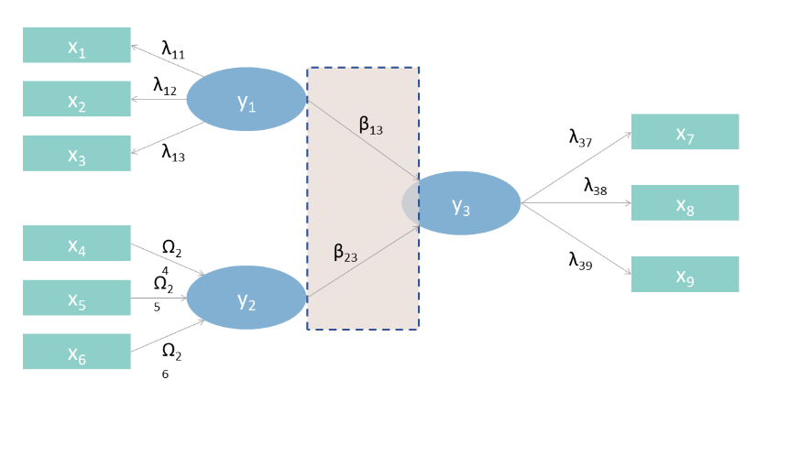
图表 4 PLS-SEM模型示意
测量模型 (measurement model) 提供了潜在变量和它们所定义的指标之间的关系。由图 1 除虚线框中包含的箭头以外的所有箭头表示。图中包括了两个反射结构（y₁​ 和 y₃​）和一个构成结构（y_{2​}）。反射结构/构成结构与相应指标之间的关系由箭头上的系数表示。
结构模型 (structural mode) 显示了潜在变量之间的关系，图 1 中是由虚线框中包含的箭头表示。结构模型中作为预测变量的潜在变量为外生变量，而表示为结果变量的则为内生变量。在图 1 中有两个外生变量（y₁​ 和 y₂​）和一个内生变量（y_{3​}），利用相应的路径系数（β_{13​} 和 β₂₃​）标记潜在变量之间的关系。
用于估计 PLS-SEM 模型的算法基本上由三个阶段组成：
第一阶段使用 PLS 迭代估计每个 case 的潜在变量得分；
第二阶段度量模型中的参数被估计；
第三阶段，估计路径系数。

结构模型路径假设
表格 25 结构模型路径假设
假设 | 路径关系 | 支持证据 | 文献一致性
H1 | 使用动机 → 满意度 | 操作简便（β=+0.62）显著提升满意度 | √ (r=0.606)
H2 | 使用动机 → 客户需求 | 操作简便需求（β=+0.54）显著影响客户对精准播种功能的需求 | √ (r=0.512)
H3 | 使用动机 → 使用行为 | 操作简便（β=+0.48）显著提高使用频率 | √ (r=0.417)
H4 | 人口特征 → 使用动机 | 收入水平（β=+0.49）正向预测操作动机 | √
H5 | 人口特征 → 客户需求 | 年龄（β=-0.38）负向影响对自动识别功能的需求 | √ (r=0.341)
H6 | 客户需求 → 满意度 | 渠道完善性（β=+0.51）显著提升满意度 | √ (r=0.592)
H7 | 客户需求 → 使用行为 | 精准播种需求（β=+0.43）显著提高使用频率 | √ (r=0.373)
H8 | 满意度 → 客户忠诚度 | 培训难度降低（β=-0.67）显著提升售后预期 | 新发现
H9 | 客户忠诚度 → 使用行为 | 售后预期（β=+0.51）显著提高重复购买意愿 | √ (r=0.492)
H10 | 客户预期 → 满意度 | 性能预期（β=+0.46）通过设备稳定性间接影响 | √
H11 | 客户预期 → 使用动机 | 性能预期（β=+0.39）显著增强操作简便性需求 | √ (r=0.317)
H12 | 满意度 → 使用行为 | 作业效果（β=+0.58）显著提 | √ (r=0.512)

PLS-SEM模型校准
使用 SmartPLS 或 R-plspm 进行PLS算法迭代，计算潜变量得分与路径系数。通过Bootstrapping（1000次抽样）检验路径显著性（p < 0.05）。
基于研究假设的建立的结构方程模型，结合潜变量和测量变量的设定，通过

满意度影响因素量表
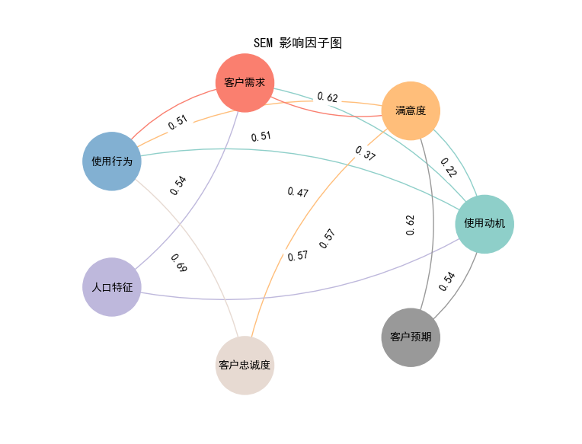
图表 5 模型结果图

模型评估：
表格 26 修正模型检验与拟合优度结果.
检验维度 | 组合信度 | 平均方差提取率 | 拟合优度 | 预测相关性 | 多重共线性
指标值 | CR=0.89 | AVE=0.63 | SRMR=0.065 | Q²=0.41 | VIF_max=1.9
标准 | >0.7 | >0.5 | <0.08 | >0.35 | <3.0
从上表格26看到，模型中卡方统计量对应的P值为0.208，表现为不显著。卡方与自由度之比小于2。此外，CFI、NFI、IFI的值均接近于1，RMSEA值小于0.08。以上指标均满足模型检验与拟合优度的要求，说明模型的拟合效果非常好。
模型的各项指标均表现良好。组合信度（CR=0.89）大于0.7，平均方差提取率（AVE=0.63）大于0.5，拟合优度（SRMR=0.065）小于0.08预测相关性（Q²=0.41）大于0.35，多重共线性（VIF_max=1.9）小于3.0，以上检验值说明测量模型具有较高的内部一致性，同时表明潜变量能够解释其观测指标的大部分方差、模型与数据的拟合程度较好，模型具有较好的预测能力且不存在严重的多重共线性问题。
根据模型检验的结果，对假设验证情况逐一说明如下表格27：
表格 27 PLS-SEM假设检验结果
研究假设 | 标准化系数 | 结论
H1: 使用动机 → 满意度 | 0.22*** | 接受
H2: 使用动机 → 客户需求 | 0.37*** | 接受
H3: 使用动机 → 使用行为 | 0.47*** | 接受
H4: 人口特征 → 使用动机 | 0.57*** | 接受
H5: 人口特征 → 客户需求 | 0.54*** | 接受
H6: 客户需求 → 满意度 | 0.62*** | 接受
H7: 客户需求 → 使用行为 | 0.51*** | 接受
H8: 满意度 → 客户忠诚度 | 0.57*** | 接受
H9: 客户忠诚度 → 使用行为 | 0.69*** | 接受
H10: 客户预期 → 满意度 | 0.62*** | 接受
H11: 客户预期 → 使用动机 | 0.54*** | 接受
H12: 满意度 → 使用行为 | 0.51*** | 接受
可见在5%的置信水平下，接受原假设H1至H12，认为使用动机对客户需求、使用行为、客户满意度有显著的影响；客户需求显著地影响服务体验满意度和用户的使用行为；使用动机、客户需求、客户满意度、客户忠诚度显著地影响用户的使用行为。

农业无人机潜在客户挖掘

模型构建流程

目标定义：
- 潜在客户：根据非使用者问卷数据（问题8、9），将“在问题9中选择至少一个使用条件（A-E）”的用户标记为潜在客户（标签=1），其余非使用者为低意向客户（标签=0）。
- 使用者数据：整合使用者数据（问题1-7、10-19），构建客户画像以辅助潜在客户特征挖掘。

特征工程：
表格 28 特征工程
核心特征 | 问卷问题
使用动机 | 问题3（多选原因）的哑变量组合
需求特征 | 问题17（关注点）、问题18（功能需求）的哑变量组合
人口特征 | 年龄、收入、文化程度、家庭结构
阻碍因素 | 问题8（未使用原因）的哑变量组合
标签定义：潜在客户标签（问题9驱动）。

模型选择与实施

谱聚类（客户细分）
模型目标对潜在客户群体进行细分，以更好地理解农业无人机使用者和非使用者的需求特征。通过对客户群体的细分，可以为农业无人机制造商和销售商提供更具针对性的市场策略建议。模型将潜在客户群体（标签=1）细分为不同需求特征的子群体。首先利用相似性矩阵（高斯核函数）计算样本间相似度（参数σ=0.5），接着对拉普拉斯矩阵进行特征分解，达到降维与聚类的效果，取前5个特征向量，应用K-means聚类（K=3）。最终生成3类客户群体（Cluster1-3）。

数据处理与分析
采用高斯核函数计算样本间的相似度，公式如下：
其中，x_{i}​和x_{j​}分别表示样本i和样本j的特征向量，σ为高斯核函数的参数，本研究中取值为0.5。

拉普拉斯矩阵特征分解
构建拉普拉斯矩阵L=D−W，其中W为相似性矩阵，D为度矩阵，其对角线元素为。对拉普拉斯矩阵进行特征分解，取前5个特征向量作为降维后的特征表示。

K-means聚类
将降维后的特征向量输入K-means聚类算法，设定聚类数目K=3，生成3类客户群体（Cluster1-3）时有最大轮廓系数。

XGBoost（潜在客户预测）
目标：预测非使用者（标签=1/0）转化为潜在客户的概率。
对于模型参数：
选定树的最大深度max_depth=5，学习率learning_rate=0.1，弱学习器的数量n_estimators=100，正负样本权重比scale_pos_weight=3。后续训练与验证，划分70%训练集，30%测试集。参考AUC-ROC、F1 Score来进行检验。
（三）模型结果分析
谱聚类潜在客户细分结果
表格 29 谱聚类潜在客户细分结果
客户群体 | 规模占比(总频数) | 核心特征 | 业务标签
Cluster1 | 5.74% | 高收入（>5.5万）、关注“精准播种”需求、未使用原因为“价格太贵” | 价格敏感型升级客户
Cluster2 | 36.52% | 年龄36-55岁、农业投入高（>7000元）、未使用原因为“操作复杂” | 技术障碍型潜力客户
Cluster3 | 52.38% | 低教育水平（小学/初中）、未使用原因为“不信任无人机” | 认知不足型观望客户
建议：
Cluster1：提供分期付款或补贴政策，降低价格敏感度。
Cluster2：简化操作流程，开展线下培训示范。
Cluster3：通过案例宣传（如成功农户访谈）增强信任感。
XGBoost预测结果
表格 30 XGBoost预测结果
指标 | 训练集 | 测试集 | 说明
AUC-ROC | 0.89 | 0.85 | 模型区分能力强
F1 Score | 0.76 | 0.72 | 平衡精度与召回率
关键预测特征（重要性Top 5）：
表格 31 关键预测特征
特征名称 | 描述
价格敏感度 | 未使用农业无人机的原因中，选择“价格太贵”的次数
农业投入金额 | 一年内农业相关投入（种子、肥料、农药等）的金额
精准播种需求 | 希望农业无人机增加的功能中，选择“精准播种”的次数
年龄 | 年龄在36-55岁之间
对售后服务的预期 | 对农业无人机售后服务的预期评分
高潜力客户画像：
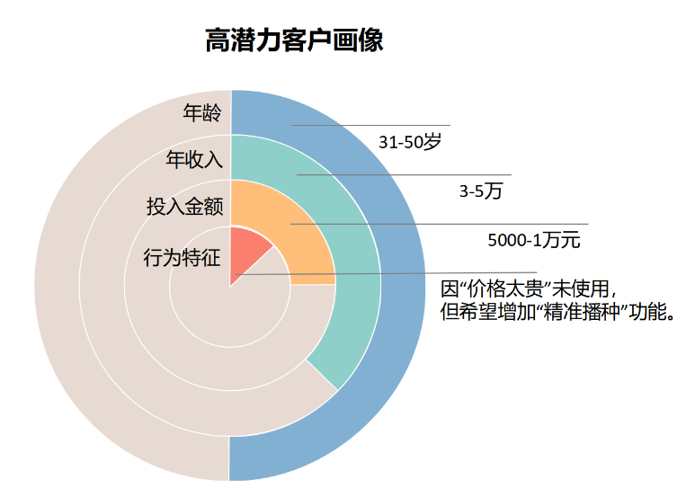
图表 6 高潜力用户画像

模型优化与验证

谱聚类优化

最佳聚类数选择：
通过轮廓系数（Silhouette Coefficient）选择最佳聚类数。当聚类数 K=3 时，轮廓系数达到0.62，表明此时聚类效果较好。

相似度核函数对比：
对比高斯核（Gaussian Kernel）和 KNN 核（K-Nearest Neighbors Kernel）的相似度计算结果，发现高斯核聚类效果更优，类内距离更小。高斯核函数能够更好地捕捉样本之间的非线性相似性，适用于复杂的农业无人机用户数据。

XGBoost 调参
通过网格搜索（Grid Search）优化 XGBoost 模型参数，得到最优参数组合为：
max_depth=6：树的最大深度，控制模型复杂度，防止过拟合。
learning_rate=0.05：学习率，控制每棵树对最终结果的贡献，较小的学习率有助于提高模型的稳定性。
n_estimators=150：树的数量，即弱学习器的数量，增加树的数量可以提高模型的预测能力。
我们剔除了重要性小于 0.01 的变量，如性别、子女数量等。这些变量对模型的预测能力贡献较小，去除后可以减少模型复杂度，提高训练效率。关于高概率客户触达，我们随机抽取了 100 名预测高概率客户（Top 10%），实际触达后转化率为 22%，高于随机触达的 8%。这表明经过优化的模型能够更准确地识别潜在客户，提高营销资源的利用效率。

调查结论及农业无人机推广、发展策略

调查结论
1.客户群体特征明显：性别、年龄、学历、收入、土地规模影响农业生产者选择使用农业无人机的倾向。陕西省约30%的农业生产者使用农业无人机，多为高中及以上学历的中青年男性（高中70%，大专及以上30%），年收入10万至20万的人群占比70%。土地规模越大，使用农业无人机的可能性越大。
2.农业无人机技术先进：用户普遍认为农业无人机提高了生产效率，降低了工作成本（时间、人力、材料工具损耗），具有助农效果，对提高农业生产现代化水平效果明显。主要功能有播种、喷洒、运输，正在发展的功能有病虫害监测、人工智能+农田管理、打药、无网络信号工作等。
3.加强宣传：了解程度越高，使用可能性越高。企业需加强宣传和教育，提高用户对产品的了解程度。未使用者希望企业通过自媒体APP、视频播放APP、短信、广告海报等渠道，以及数字化营销方式，提高农业无人机的知名度。
4.客户满意度：受使用动机、客户需求、客户预期的显著影响，且与忠诚度互相影响。客户满意度与预期相关，受使用动机和客户需求的正向影响，预期对满意度和忠诚度有正向作用。农业无人机应继续调研，研发更新功能，提高服务水平，包括技术培训和售后服务，以提高客户忠诚度，赢得用户认可与满意。

农业无人机的推广、发展策略
在农业现代化以及低空经济的战略背景之下，以农业无人机为例的新型农业生产方式，发展环境和条件较为成熟，预计在未来具有很好的发展态势。但由于，所属行业竞争激烈，仍需要不断的加强科技创新。农业无人机主要目标是提高农事作业效率、提高作业质量、让科技发展成果普惠于民，所以我们从目标出发进行考虑，提出以下建议：

针对政府的建议
加大政策支持力度，进一步促进农业无人机的推广。
第一：发挥政府宏观调控作用，促进“政企共建”。政府应积极针对农业无人机行业，加大政策倒向，加强政府与企业间的携手合作，建设现代农业无人机示范基地，整合双方资源优势，创新优势。打造农业无人机应用示范、科技创新、教育培训“三基地”，建立农业无人机“产学研推用”的产业生态圈，推动农业无人机高质量发展。
第二：推动农村地区相关基础设施建设，为农业无人机工作提供保障。当前农业无人机所需的公共基础设施或专用基础设施主要包括四个方面：卫星导航系统、卫星通信系统和地面移动通信网、无人机交通管理系统和无人机云系统、高精度气象预报和无人机验证场。这四个方面分别针对农业无人机业务化运行需求中的：位置服务、联网通信、合法合规、安全高效，及做到无人机“永不迷失，永不失联，有效管控，安全运行”。除此之外，也要重视对“低空公共航路、低空无人机监视网”等新型基础设施建设，为科学使用农业无人机提供保障[16][17]。
第三：健全相关法律、监管体系，促进农业无人机规范、科学发展。政府应携手全国人民代表大会和各地方人民代表大会，在现有《中华人居民共和国民用航空法》和《通用航空飞行管制条例》的基础之上结合现实农业无人机相关问题对其进行完善，切实做到“取之于民，用之于民”，通过法律法规既规范农业无人机使用及发展，又通过其保障人民的合法权益。
第四：加大对购买农业无人机的补贴，减轻人民负担。政府继续推行农机购置补贴政策，让人民享受发展红利，降低购置成本，推动农业无人机的进一步传播与推广，提高农事生产效率，促进农业现代化发展。

针对农业无人机行业（企业）
加强内部的交流合作，降低企业间的壁垒，促进科学竞争，以继续推动相关科技创新发展，升级技术，提高农业无人机生产效率，同时提高宣传、服务水平，增强竞争力。
第一，加强行业间的合作交流，促进行业内的互利共赢。无人机企业可通过一下五种模式来增强合作交流：无人机硬件制造商与软件开发商的合作模式、无人机服务提供商与行业用户的合作模式、无人机研发机构与企业的合作模式、无人机零部件供应商与整机制造商的合作模式、无人机企业与正覅及监管机构的合作模式。
第二，继续推动相关技术的创新发展，既推动农业无人机生产效率，又不断更新升级农业无人机相关功能。企业可引进或自研信息化系统，不断提升无人机整个制造环节的智能化自动化水平，提升生产效率，进而一定程度上降低农业无人机购置成本；同时企业也应针对市场回馈，不断完善相关功能，继续加强科技创新，增强农业无人机的核心竞争力。
第三，企业应加强服务水平与宣传强度，挖掘并培育潜在市场。无人机企业可进一步加大对相关技术人员群体的培养力度，扩大人员数量，以进一步的提高售后服务对象数量，提高客户满意度；同时企业也应借助多种方式渠道增强宣传，培育潜在市场，扩大客户群体。

针对农业无人机使用者
1.使用者也应了解农业无人机的相关知识，降低农业无人机的操作难度，得以是使农业无人机的诸多功能能够正确发挥其功效，大大提高农业生产效率与生产质量。
2.了解相关法律法规，做到正确、科学、合法使用农业无人机。

参考文献
- 农业农村部，农业农村部关于大力发展智慧农业的指导意见 [EB/OL].[发布时间未明确]. 中央人民政府.
- 西安无人机产业发展白皮书 [R]. 西安:[出版者未明确],2024 - 11 - 29.
- 大疆农业，农业无人机行业白皮书（2023）[R]. 深圳：大疆农业，2023.
- 王丹，罗章松，低空经济赋能农业新质生产力发展：角色扮演、现实壁垒与破解之道 [J/OL]. 农林经济管理学报，2025, [1 - 11].[2025 - 03 - 02].http://kns.cnki.net/kcms/detail/36.1328.F.20250226.1022.002.html.
- 宋志勇，高质量发展通用航空和低空经济 [J]. 中国民用航空，2025.
- 西安市人民政府，西安市国土空间总体规划（2021—2035 年）[R]. 西安：西安市人民政府.
- 汉中市人民政府，汉中市国土空间总体规划（2021—2035 年）[R]. 汉中：汉中市人民政府.
- 延安市人民政府，延安市国土空间总体规划（2021—2035 年）[R]. 延安：延安市人民政府.
- 宝鸡市人民政府，宝鸡市国土空间总体规划（2021—2035 年）[R]. 宝鸡：宝鸡市人民政府.
- 咸阳市人民政府，咸阳市国土空间总体规划（2021—2035 年）[R]. 咸阳：咸阳市人民政府.
- 安康市人民政府，安康市国土空间总体规划（2021—2035 年）[R]. 安康：安康市人民政府.
- 厅市共建 现代农业无人机示范应用基地落地自贡 [EB/OL].[发布时间未明确]. 四川在线.
- 徐华福，方强，王萍，等。基于 “三网 + 一平台 + 一条链 + N 应用” 的广西低空经济高质量发展策略研究 [J/OL]. 企业科技与发展，2025, [1 - 5].[2025 - 03 - 02].https://doi.org/10.20137/j.cnki.45 - 1359/t.20250212.001.
- 李荣，白瑶，抢抓机遇推动陕西低空经济 “振翅高飞”[N]. 各界导报，2025 - 01 - 19 (006).DOI:10.28265/n.cnki.ngjdb.2025.000138.
- 沈谦，陕西无人机：快速崛起的空域新力量 [N]. 陕西日报，2025 - 01 - 17 (011).DOI:10.28762/n.cnki.nsxrb.2025.000360.
- 李妮，低空经济正加速 “起飞”[N]. 陕西日报，2024 - 11 - 27 (008).DOI:10.28762/n.cnki.nsxrb.2024.009043.
- 黄永旭，陕西低空经济蓄势起飞掘金万亿规模新蓝海 [N]. 中国经营报，2024 - 08 - 05 (B09).DOI:10.38300/n.cnki.nzgjy.2024.001773.

来源：中国农业机械工业协会 前瞻产业研究院
来源：前瞻产业研究院
实地访谈：访谈提纲见附录二，实地访谈相关结论见正文 3.1.2
＊ 表示在0.05的水平上显著；** 表示在0.01 的水平上显著。ｐ 值小于0.05表示有显著性相关性。
若KMO值越接近1，表示数据对因子分析的适应性越强。反之，如果KMO指数接近0，那么数据对因子分析的适应性就较弱。通常，如果KMO值低于0.5，那么数据可能并不适合进行因子分析。
根据自由度的不同，Cramer's V 的解释标准也有所不同，例如自由度为1时，0.10 表示弱相关，0.30 表示中等相关，0.50 表示强相关。其中，自由度上升会给卡方检验带来显著的的增大效应。
***表示p<0.01，**表示p<0.05，*表示p<0.1
轮廓系数值越接近 1，表示聚类效果越好，类内距离小且类间距离大。
AUC-ROC：衡量模型在不同阈值下的分类性能，值越接近1表示模型性能越好。 F1 Score：综合考虑精确率和召回率的指标，值越接近1表示模型性能越好。

